Наименование проекта: «Создание производства бумаги и бумажной продукции личной гигиены (бумажные полотенца, салфетки)»
Уровень приоритетности: Проект соответствует пункту 2 «Использование современных высокопроизводительных технологий при создании новых производств» Перечня приоритетных направлений инвестиционной деятельности на территории Ставропольского края на 2021-2025 годы, утвержденного постановлением Думы Ставропольского края от 24 сентября 2020 года № 1960-VI ДСК.
Краткое описание проекта: в рамках инвестиционного проекта планируется строительство «с нуля» производственного комплекса по изготовлению бумажной продукции санитарно-гигиенического характера повседневного пользования населением: туалетная бумага, бумажные полотенца, салфетки, применимой в быту конечными потребителями – населением, а также планируется производство офисной бумаги для печати А4 формата для реализации ее оптовыми продажами в точки продаж канцелярских сетей, интернет-магазинам.
Проект – это переработка и обработка вторсырья (70% от потребности в сырье) и 30% приходится на макулатуру, которую планируется закупать.
Требования к инженерной инфраструктуре
Для осуществления производства необходимы следующие технические условия, которые будут обеспечены в рамках реализации настоящего проекта:
- Электроснабжение: 80 кВт (напряжение 80 Квт. Категория надежности – III).
- Газоснабжение: не требуется.
- Водоснабжение: хозяйственно-питьевое/бытовое – 3,5 куб. м/сутки;
- Водоотведение: 3,5 куб. м/сутки;
- Средства связи (интернет, телефония и т.д.) – интернет 100Мбит/с.;
- Наличие подъездных путей – автомобильная дорога к участку.
Продукция проекта
- Офисная бумага формата А4 в пачках (500 листов)
- Туалетная бумага в рулонах по 4 шт.
- Салфетки двухслойные в пачках (100 шт.)
- Полотенца бумажные V-образные двухслойные (200 штук в упаковке размером 230х115 мм)
На рынке Ставропольского края производство указанных наименований продукции имеется только в части салфеток высокопрочных – трехслойных, четырехслойных. Данное производство представлено в г. Кисловодске.
Ближайшие производства туалетной бумаги, салфеток, бумажных полотенец расположены в г. Черкесске (КЧР), г. Краснодаре, г. Армавире. Эти производства в той или иной степени охватывают полный спектр предлагаемой проектом продукции.
Проектная мощность
Проектная мощность будет достигнута в течение 1 года с момента ввода в эксплуатацию объекта.
При выходе на проектную мощность объемы производства по видам продукции, следующие:
№ | Строка | Единица измерения | Объем производства продукции в квартал, ед. изм. | Объем производства продукции в год, ед. изм.
1 | Туалетная бумага в рулонах по 4 шт. | Пачка из 4 рулонов | 85 000 | 340 000
2 | Салфетки двухслойные в пачках (100 шт.) | Пачка из 100 штук | 250 000 | 1 000 000
3 | Полотенца бумажные V-образные двухслойные (200 штук в упаковке размером 230х115 мм) | Пачка из 200 полотенец (размер 230х115 мм) | 95 000 | 380 000
4 | Офисная бумага формата А4 в пачках (500 листов) | Пачка офисной бумаги А4 формата (500 листов) | 30 000 | 120 000
Потенциальные потребители
- оптовые посредники и розничные продавцы бумажной продукции;
- предприятия сферы туризма, санаторно-курортного лечения, гостиничного обслуживания, сферы развлечений;
- предприятия Horeca.
Предлагаемые инвестиционные площадки:
- 26:03:070301:1485 - Ставропольский край, р-н Апанасенковский, с Дивное, ул. Заречная, 86, вид использования - для производственной деятельности.
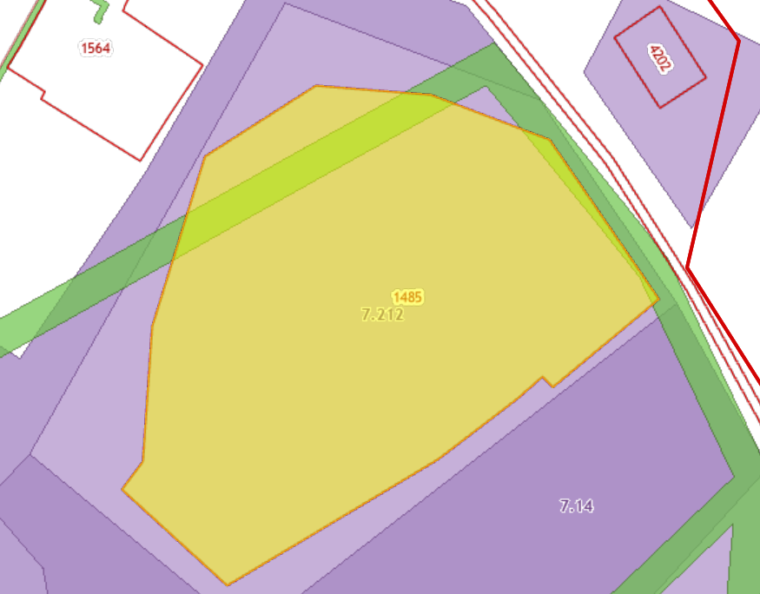

- 26:12:020105:334 - Ставропольский край, г. Ставрополь, ул. Северный обход, в районе Сажевого завода в квартале 611, участок №1, вид использования - под производственные здания.
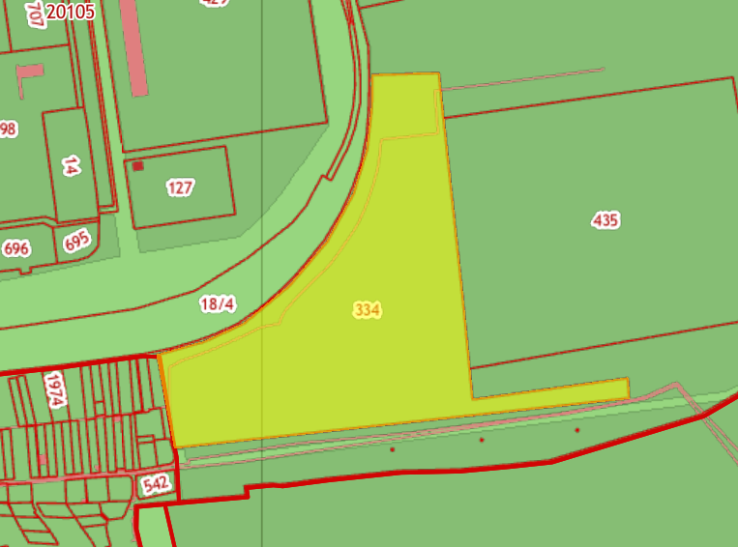

- 26:12:020105:435 - Российская Федерация, Ставропольский край, город Ставрополь, квартал 611, улица Коломийцева, 1/2, вид использования - пищевая промышленность (под производственные здания, сооружения).
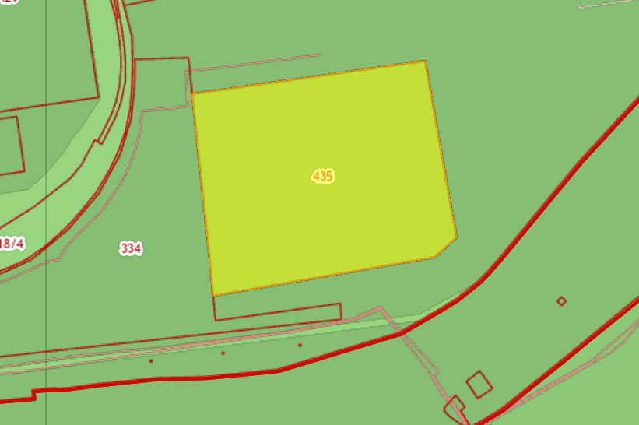

Стоимость проекта: 120 000 000 руб.

Смета инвестиционных затрат:

N п/п | Наименование инвестиционных затрат (этап проекта) | Срок | Стоимость проекта, с НДС (руб.)
1. | Заключение договора аренды земельного участка | 2 мес. | 0,00
2. | Получение тех. заключений по обеспечению инженерной инфраструктуры (технические присоединения) | 1 мес. | 700 000,00
3. | Разработка проектно-сметной документации. Экспертиза проекта | 9 мес. | 3 000 000,00
4. | Строительство производственных зданий | 24 мес. | 50 000 000,00
5. | Закупка и установка производственного оборудования | 9 мес. | 63 300 000,00
6. | Закупка сырья (макулатура), сбор вторсырья | 3 мес. | 3 000 000,00
ИТОГО: инвестиции в проект |  |  | 120 000 000,00

Структура финансирования: 30% собственные средства, 70% кредит банка
Количество новых рабочих мест: 30 чел.
Горизонт планирования, лет: 10 лет
Срок инвестиционной стадии, лет: 36 месяцев (3 года)
Срок операционной стадии, лет (для расчета эффективности проекта): 84 мес. (7 лет).
Выручка в год при выходе на проектную мощность: 135 202 тыс. руб.
Выручка по проекту (в течение операционной стадии): 1 047 034 тыс. руб.
EBITDA в год при выходе на полную производственную мощность: 55 551 тыс. руб.
EBITDA по проекту (в течение операционной стадии): 428 412 тыс. руб.
Чистая прибыль в год при выходе на проектную мощность: 37 541 тыс. руб.
Чистая прибыль по проекту (в течение операционной стадии): 279 510 тыс. руб.
Рентабельность продаж: 26,69%
Показатели эффективности инвестиционного проекта

ЭФФЕКТИВНОСТЬ ДЛЯ ПРОЕКТА (FCFF)
Долгосрочные темпы роста в постпрогнозный период | 6,0%
Ставка дисконтирования | 8,5%
Чистая приведенная стоимость, NPV | 133 684
Внутренняя норма рентабельности, IRR | 35,7%
Дисконтированный срок окупаемости, PBP | 5,7
Простой срок окупаемости | 5,3
Норма доходности дисконтированных затрат (PI) | 2,3
Модифицированная IRR, MIRR | 18,4%

График окупаемости проекта

